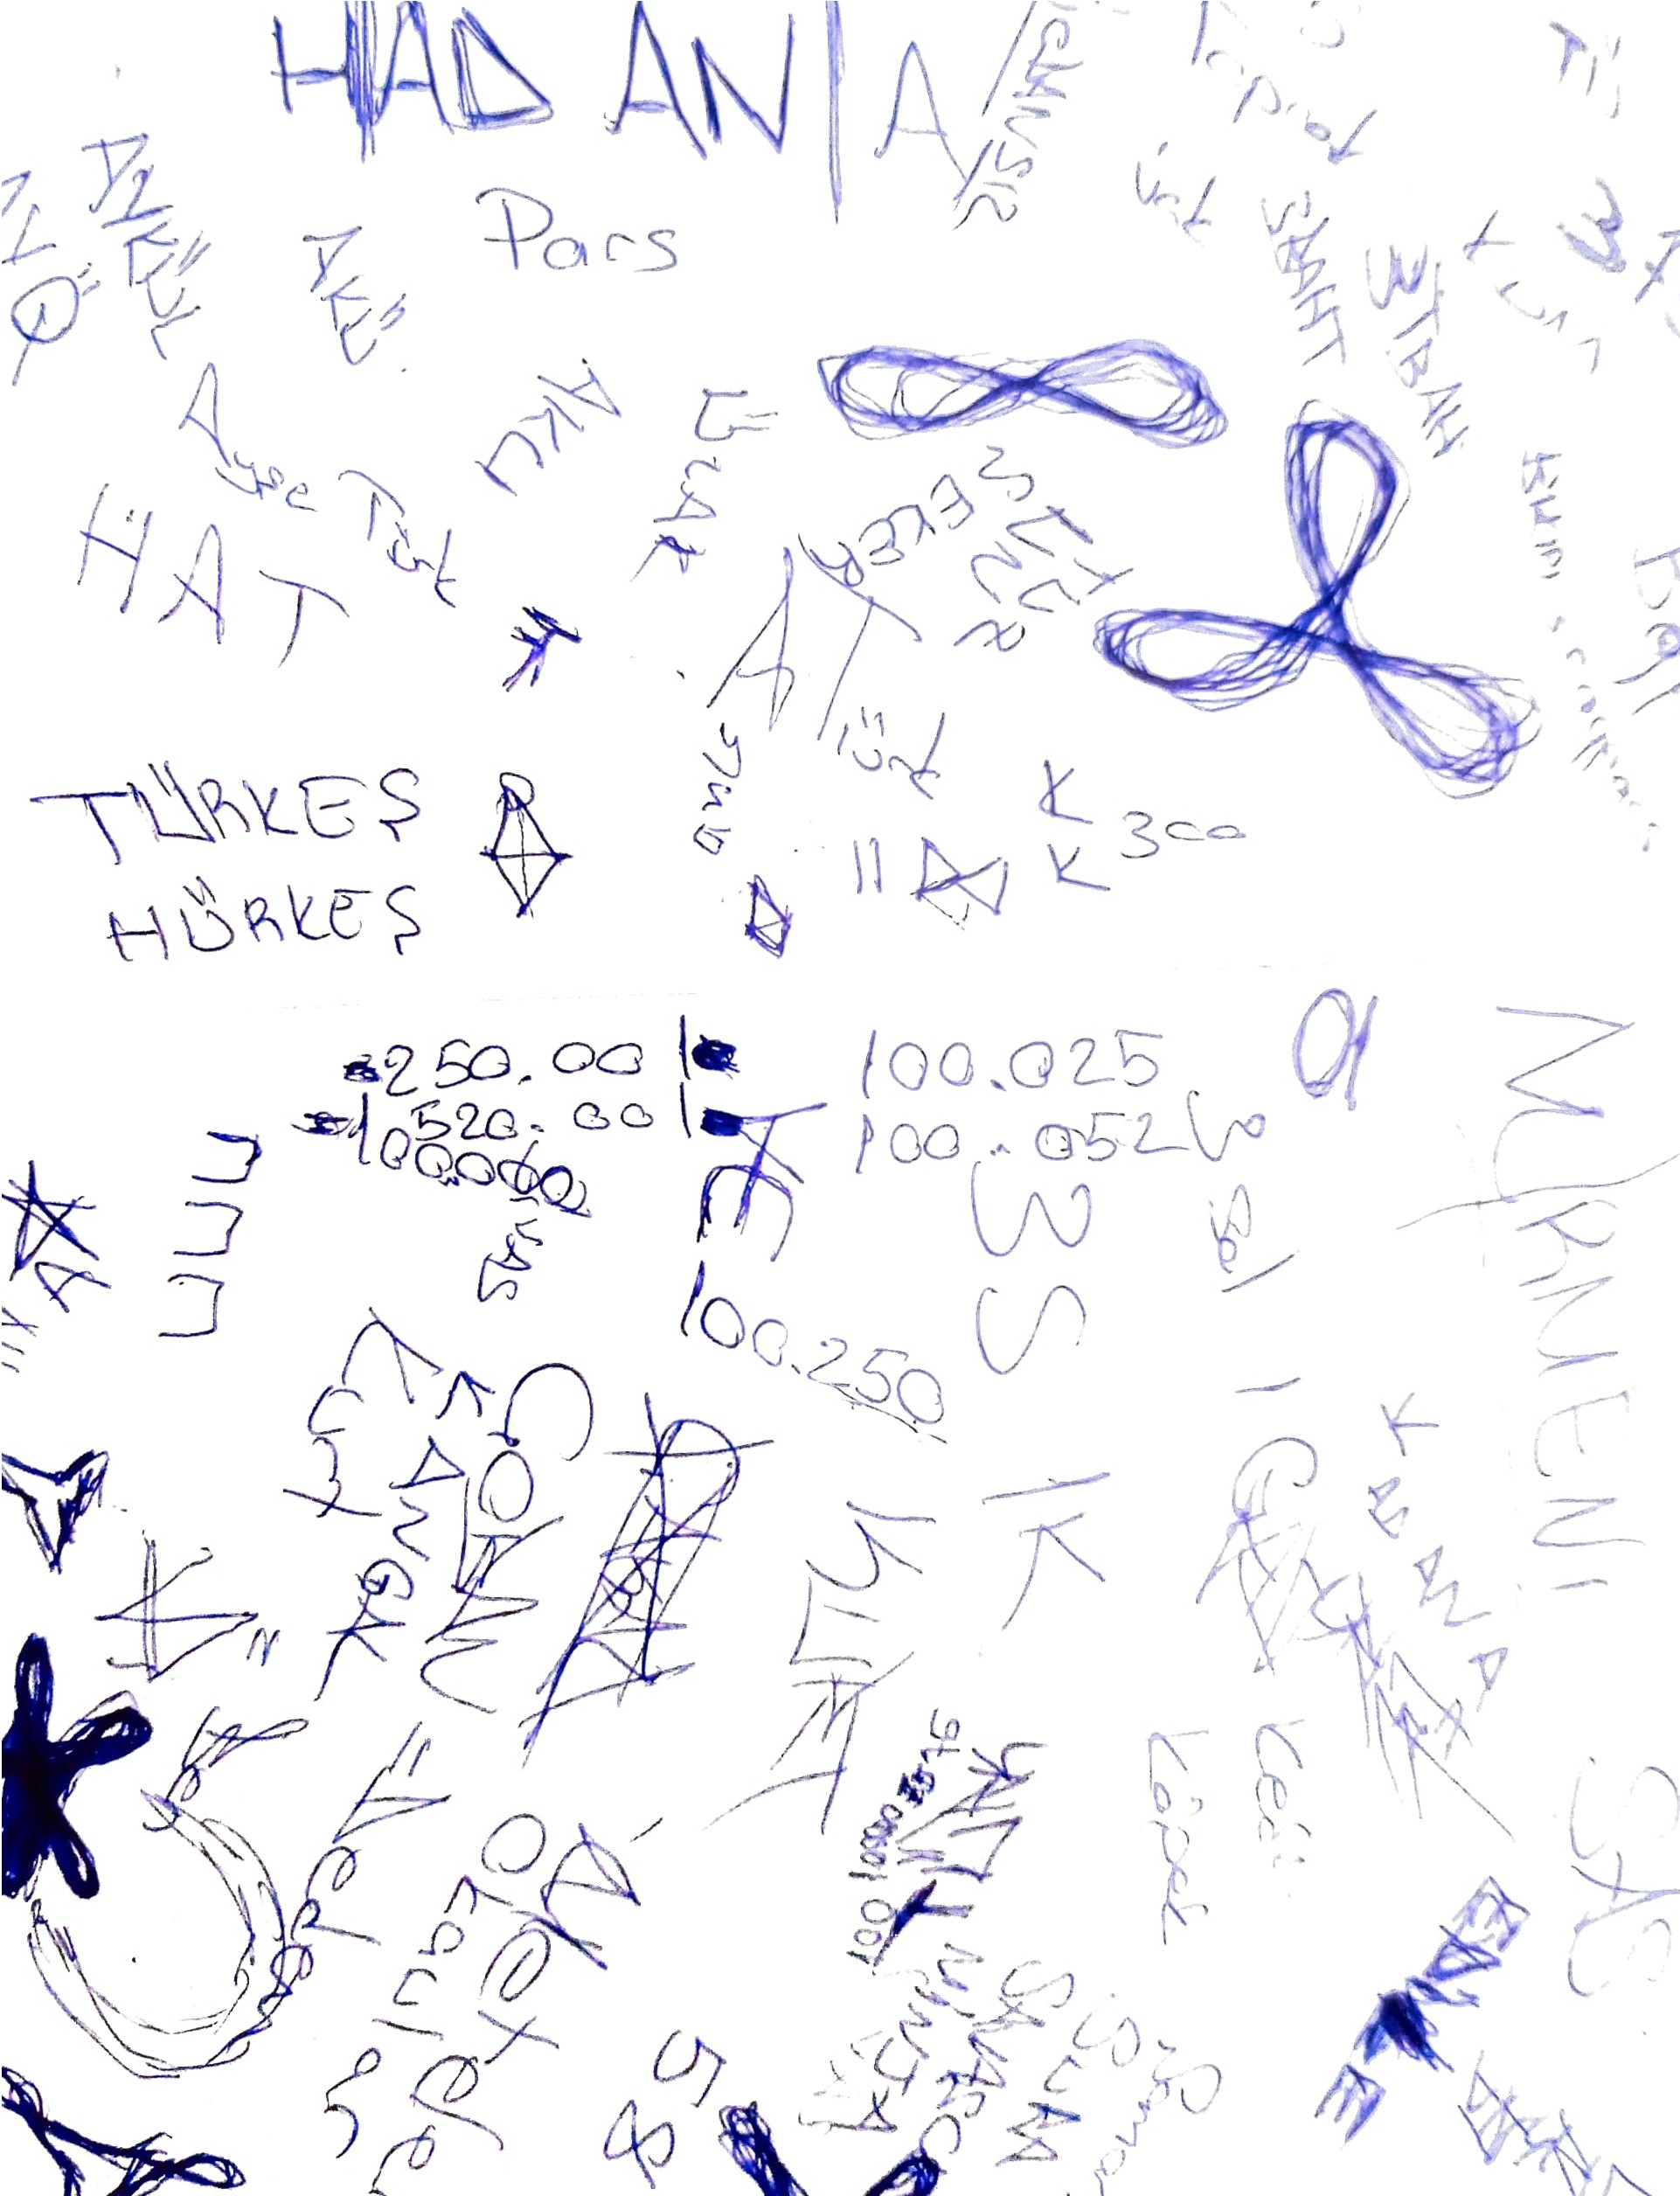

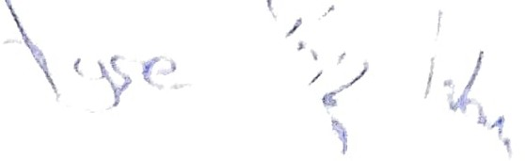AJ

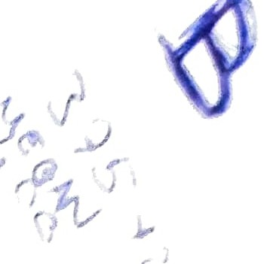

*(* ,ı.

*J*

*I*' *vl*,..

--

\..